**Тема работы:** Исследование комбинационных цифровых схем в середе Quartus II.

**Цель работы:** изучение принципов работы и особенностей основных типов комбинационных цифровых схем, приобретение навыков их реализации на логических элементах на основе ПЛИС в среде Quartus II.

**Порядок выполнения работы:**

1. Создайте проект для работы в среде Quartus II.
2. В открывшемся окне графического редактора Quartus II согласно рисунку 1 а), соберите схему двухвходового дешифратора (рисунок 1, а).

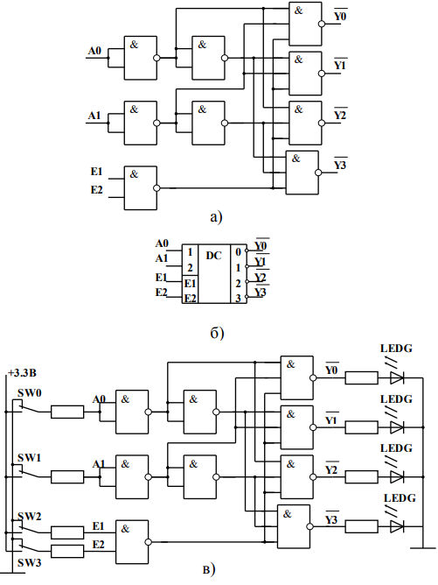

Рисунок 1 - Двухвходовой дешифратор

а) структурная схема;

б) условное графическое обозначение;

в) схема коммутации выводов ПЛИС.

1. Подключите входные и выходные контакты к внешним выводам ПЛИС (согласно рисунку 3.1, в).
2. Загрузите файл конфигурации в ПЛИС.
3. Изучите собранную схему. Составьте таблицу состояний.

|  |  |  |  |  |
| --- | --- | --- | --- | --- |
| X1 | X2 | X3 | X4 | Y |
| 0 | 0 | 0 | 0 | 1 |
| 0 | 0 | 0 | 1 | 1 |
| 0 | 0 | 1 | 0 | 1 |
| 0 | 0 | 1 | 1 | 1 |
| 0 | 1 | 0 | 0 | 1 |
| 0 | 1 | 0 | 1 | 1 |
| 0 | 1 | 1 | 0 | 1 |
| 0 | 1 | 1 | 1 | 1 |
| 1 | 0 | 0 | 0 | 1 |
| 1 | 0 | 0 | 1 | 1 |
| 1 | 0 | 1 | 0 | 1 |
| 1 | 0 | 1 | 1 | 1 |
| 1 | 1 | 0 | 0 | 0 |
| 1 | 1 | 0 | 1 | 0 |
| 1 | 1 | 1 | 0 | 0 |
| 1 | 1 | 1 | 1 | 0 |

1. В соответствии с законами дуальности де Моргана (1) соберите схему восьмивходового шифратора (рисунок 2). Для этого используйте логические элементы 4И-НЕ:

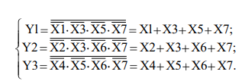

(1)

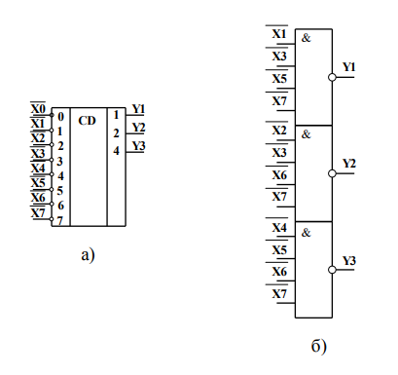

Рисунок 2 - Восьмивходовой шифратор

а) условное графическое обозначение;

б) структурная схема.

7. Изучите собранную схему. Составьте таблицу состояний.

|  |  |  |  |
| --- | --- | --- | --- |
| X1 | X2 | X3 | Y |
| 0 | 0 | 0 | 0 |
| 0 | 0 | 1 | 1 |
| 0 | 1 | 0 | 2 |
| 0 | 1 | 1 | 3 |
| 1 | 0 | 0 | 4 |
| 1 | 0 | 1 | 5 |
| 1 | 1 | 0 | 6 |
| 1 | 1 | 1 | 7 |

8. Соберите схему восьмивходового шифратора на элементах 4ИЛИ. Изучите собранную схему. Составьте таблицу состояний. Сравните полученные результаты для шифратора, реализованного на элементах 4И-НЕ.

9. Соберите схему двухканального мультиплексора (рисунок 3). Проверьте ее работоспособность, подавая сигналы управления А0 с переключателя SW0, а информационные сигналы на входы X0 и X1 с кнопок KEY0 и KEY1 (не забывайте, что сигналы с кнопок KEY инвертированы), фиксируя состояние выходов с помощью светодиодных индикаторов.

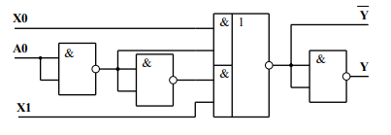

Рисунок 3 - Схема двухканального мультиплексора

10. Соберите на базе трех двухканальных мультиплексоров схему четырехканального мультиплексора (Рисунок 4).

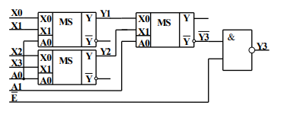

Рисунок 4 - Схема четырехканального мультиплексора

11. Изучите собранную схему. Составьте таблицу состояний.

12. Соберите схему двухканального демультиплексора. Проверьте ее работоспособность.

13. Изучите собранную схему. Составьте таблицу состояний.

|  |  |  |  |  |  |  |  |
| --- | --- | --- | --- | --- | --- | --- | --- |
| X0 | X1 |  |  |  | X0 | X1 |  |
| 0 | 0 | 0 |  |  | 0 | 0 | 0 |
| 0 | 1 | 1 |  |  | 0 | 1 | 0 |
| 1 | 0 | 0 |  |  | 1 | 0 | 1 |
| 1 | 1 | 1 |  |  | 1 | 1 | 1 |

14. На базе трех двухканальных демультиплексоров соберите схему четырехканального демультиплексора.

15. Изучите собранную схему. Составьте таблицу состояний.

|  |  |  |  |  |  |  |
| --- | --- | --- | --- | --- | --- | --- |
| A0 | A1 | X0 | X1 | X2 | X3 | Y |
| 0 | 0 | 0 | 0 | 0 | 0 | 0 |
| 0 | 0 | 0 | 0 | 0 | 1 | 1 |
| 0 | 0 | 0 | 0 | 1 | 0 | 0 |
| 0 | 0 | 0 | 1 | 0 | 0 | 0 |
| 0 | 0 | 1 | 0 | 0 | 0 | 0 |
| 0 | 1 | 0 | 0 | 1 | 0 | 1 |
| 0 | 1 | 0 | 0 | 0 | 0 | 0 |
| 0 | 1 | 0 | 0 | 0 | 1 | 0 |
| 0 | 1 | 0 | 1 | 0 | 0 | 0 |
| 0 | 1 | 1 | 0 | 0 | 0 | 0 |
| 1 | 0 | 0 | 0 | 0 | 0 | 0 |
| 1 | 0 | 0 | 1 | 0 | 0 | 1 |
| 1 | 0 | 1 | 0 | 0 | 0 | 0 |
| 1 | 0 | 0 | 0 | 1 | 0 | 0 |
| 1 | 0 | 0 | 0 | 0 | 1 | 0 |
| 1 | 1 | 0 | 0 | 0 | 0 | 0 |
| 1 | 1 | 1 | 0 | 0 | 0 | 1 |
| 1 | 1 | 0 | 1 | 0 | 0 | 0 |
| 1 | 1 | 0 | 0 | 1 | 0 | 0 |
| 1 | 1 | 0 | 0 | 0 | 1 | 0 |

**Вывод:** в ходе данной лабораторной работы были изучены принципы работы и особенностей основных типов комбинационных цифровых схем, были приобретены навыки их реализации на логических элементах на основе ПЛИС в среде Quartus II.